# Инструкции за инсталация на Python интерпретатор и PyCharm за MacOS

## Инсталация на Python

За да инсталирате последната версия на езика Python изтеглете инсталационния файл от [тук](https://www.python.org/downloads/macos/). Свалете тази, подходяща за вашето устройство, в зависимост от процесора, с който разполагате.

За **"Intel"** процесор свалете версия на Python, в която пише **"Intel-only"** или **"Universal"**.

За **"Apple"** процесор свалете версия на Python, в която пише **"Universal"**.

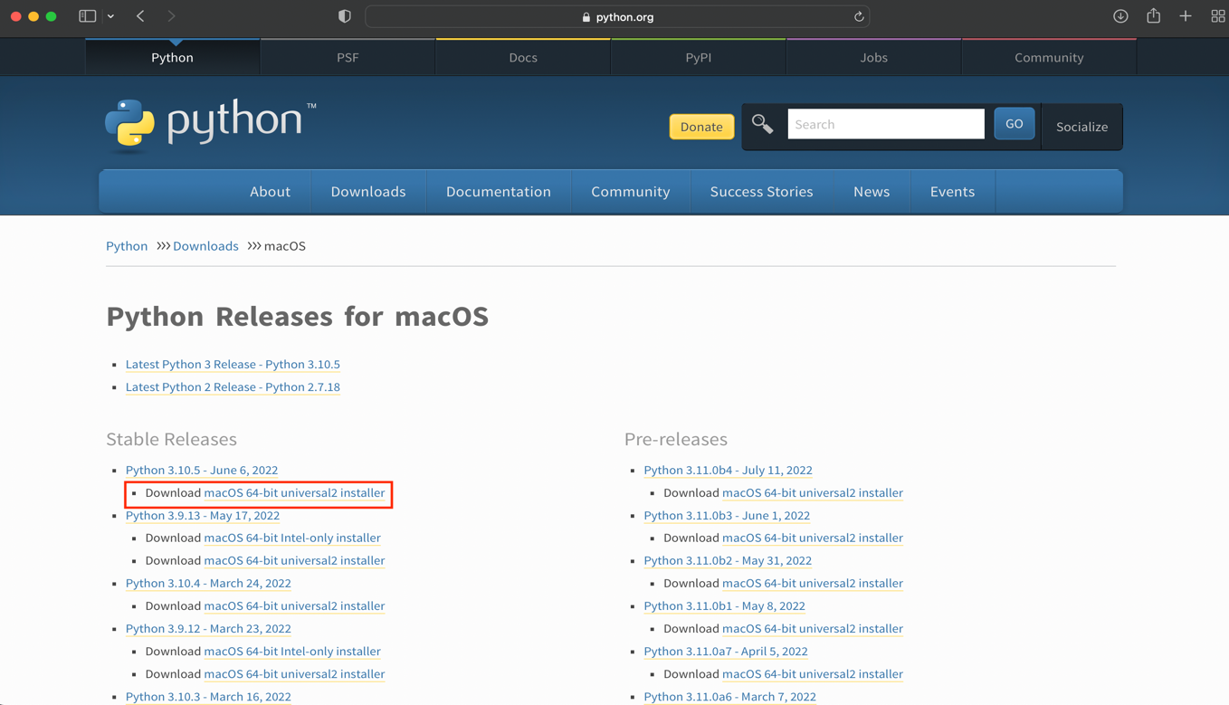

Изпълнете инсталационния файл и следвайте стъпките за инсталация.

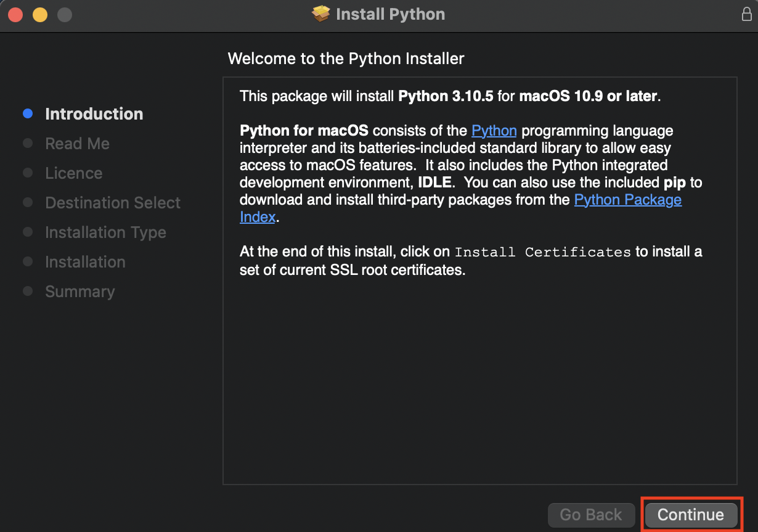

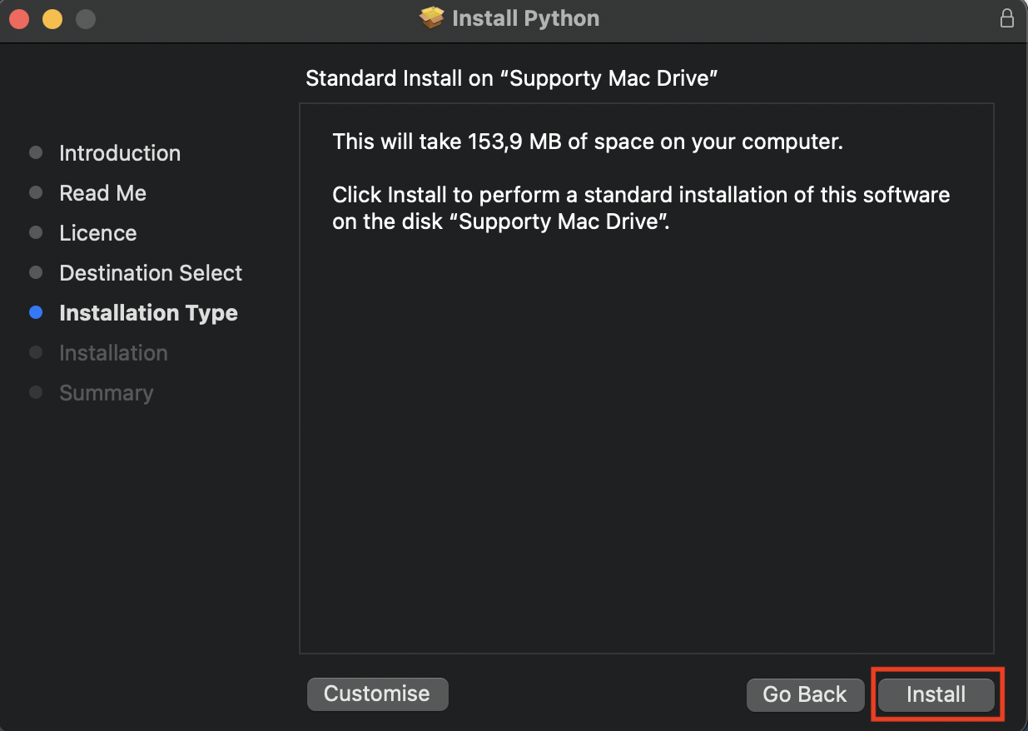

## Инсталация на PyCharm

Изтеглете инсталационния файл за средата за програмиране(Integrated Development Environment - IDE) **PyCharm** от [тук](https://www.jetbrains.com/pycharm/download/#section=mac).

След отварянето на линка ще можете да изберете между двете версии платена - Professional и безплатна – Community, като за момента ще използваме **Community** версията.

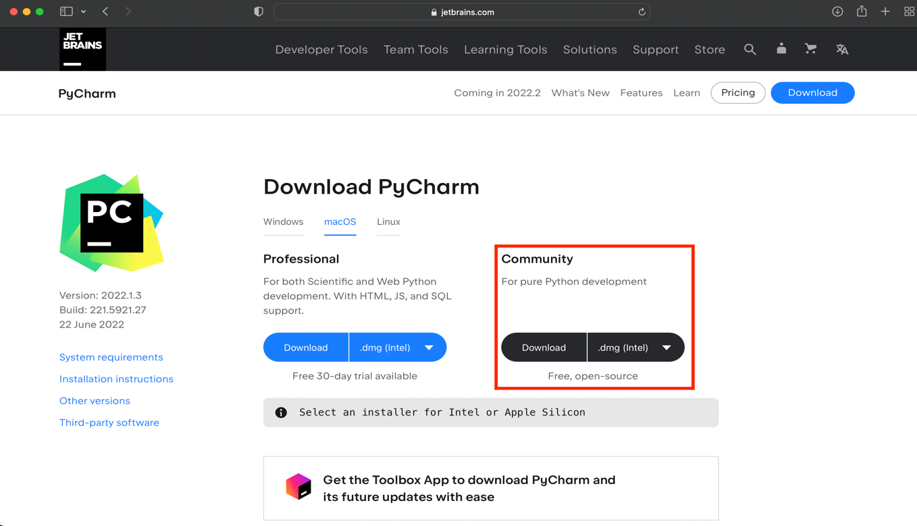Избирайки версия, ще трябва да изберете инсталатор за **"Mac"** или **"Intel"** процесор, в зависимост от този, с който е вашият компютър.

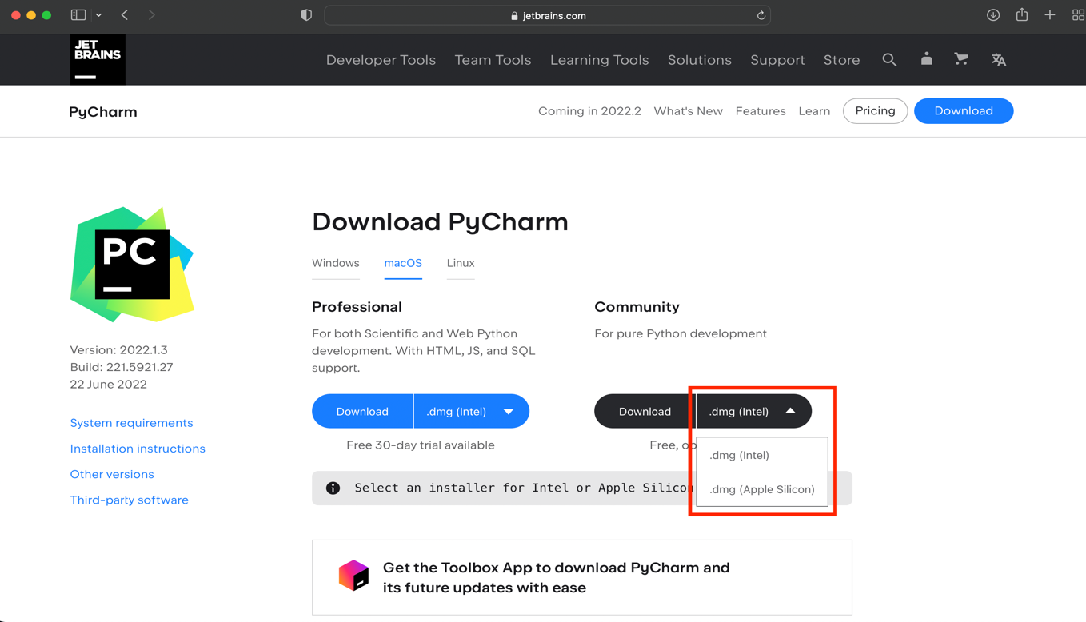**Това ще стартира свалянето на инсталатора на** **PyCharm 2022.**

**След като отворим инсталационния файл се визуализира следният прозорец за инсталация:**

С приплъзване на бутона иконата на "**PyCharm**", средата ни за разработка преминава към папка **"Applications"**:

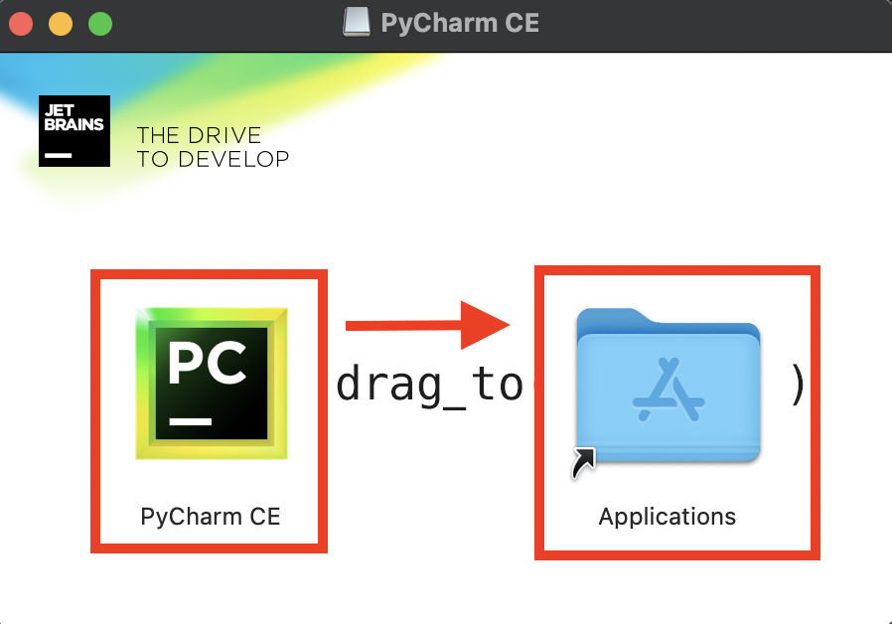

След това стартирайте PyCharm от **папка "Applications"**.

## Създаване на проект в PyCharm

1. Стартирайте PyCharm. Създайте нов проект, като натиснете бутона **"New Project"**.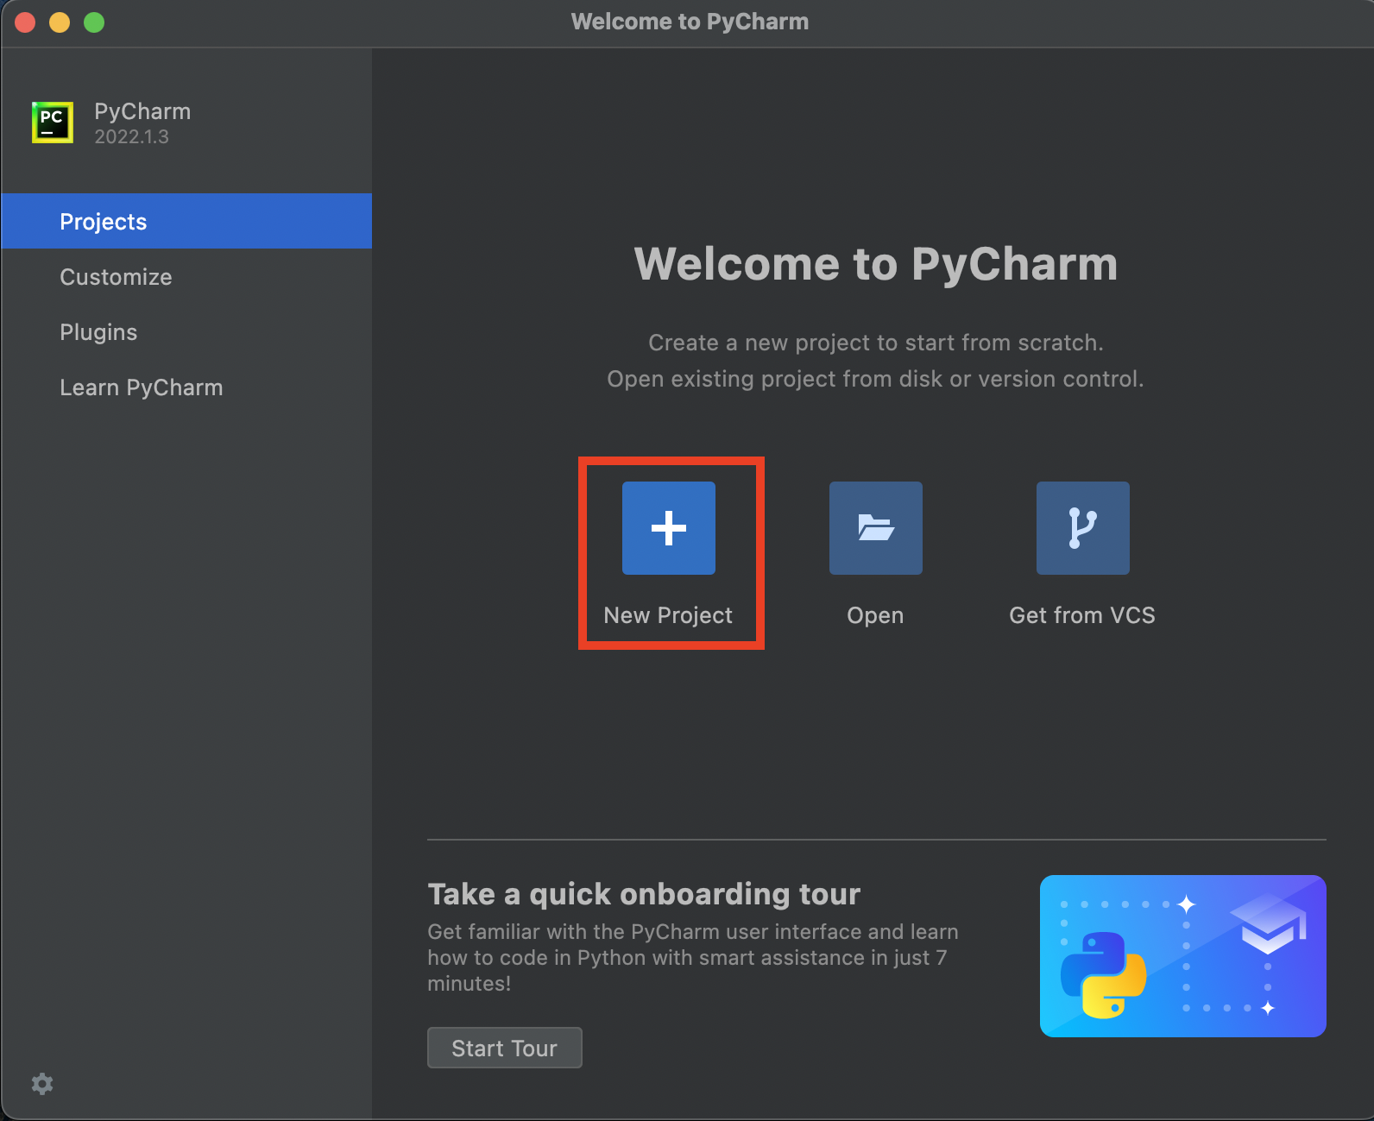
2. Задайте **директорията** и **името** на проекта и натиснете бутона **"Create"**:

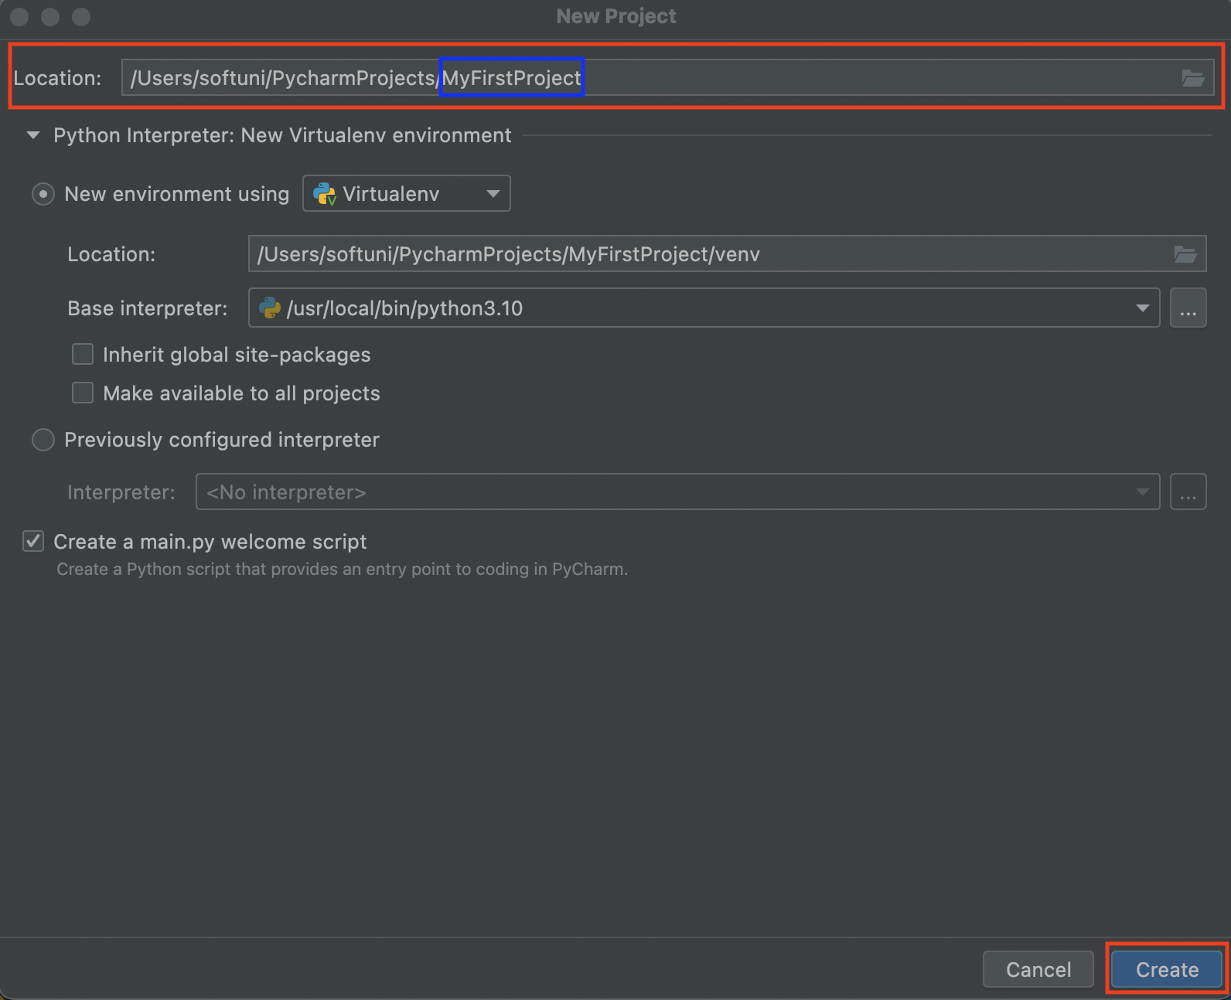

1. Създайте **нов файл**: [Десен бутон върху името на проекта] 🡪 [New] 🡪 [Python File]

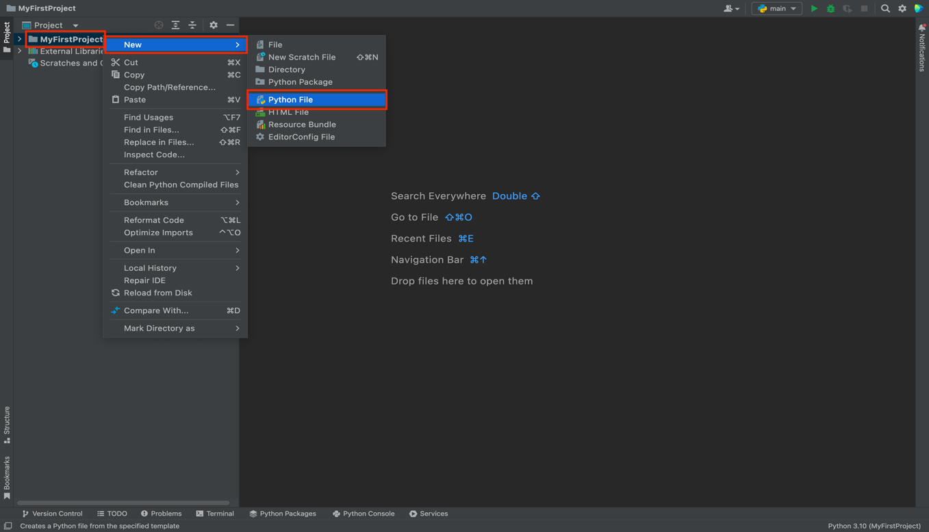

1. Дайте **име** на файла, например **"Hello-Softuni"** и натиснете "**Enter**"**:**

